Отчёт по лабораторной работе №2

Дискреционное разграничение прав в Linux. Основные атрибуты

Савченко Елизавета НБИ-01-20

Содержание

1 Цели и задачи работы 1

2 Процесс выполнения лабораторной работы 1

3 Выводы по проделанной работе 4

# 1 Цели и задачи работы

Получить практические навыки работы в консоли с атрибутами файлов, закрепить теоретические основы дискреционного разграничения доступа в современных системах с открытым кодом на базе ОС Linux.

# 2 Процесс выполнения лабораторной работы

1. В установленной при выполнении предыдущей лабораторной работы операционной системе создайте учётную запись пользователя guest (использую учётную запись администратора): useradd guest
2. Задайте пароль для пользователя guest (использую учётную запись администратора): passwd guest

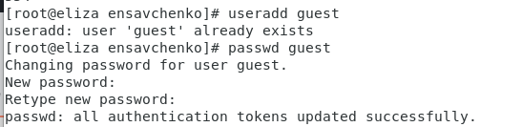

Figure 1: создание пользователя quest

1. Войдите в систему от имени пользователя guest.
2. Определите директорию, в которой вы находитесь, командой pwd. Сравните её с приглашением командной строки. Определите, является ли она вашей домашней директорией? Если нет, зайдите в домашнюю директорию.

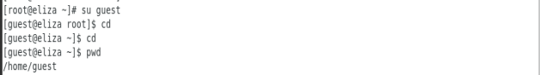

Figure 2: пользователь гость

1. Уточните имя вашего пользователя командой whoami.
2. Уточните имя вашего пользователя, его группу, а также группы, куда входит пользователь, командой id. Выведенные значения uid, gid и др. запомните. Сравните вывод id с выводом команды groups.
3. Сравните полученную информацию об имени пользователя с данными, выводимыми в приглашении командной строки.

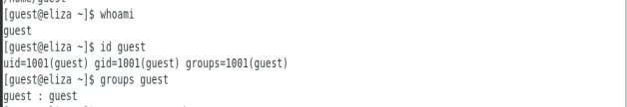

Figure 3: уточнение пользователя

1. Просмотрите файл /etc/passwd командой cat /etc/passwd Найдите в нём свою учётную запись. Определите uid пользователя. Определите gid пользователя. Сравните найденные значения с полученными в предыдущих пунктах. Замечание: в случае, когда вывод команды не умещается на одном экране монитора, используйте прокрутку вверх–вниз (удерживая клавишу shift, нажимайте page up и page down) либо программу grep вкачестве фильтра для вывода только строк, содержащих определённые буквенные сочетания:

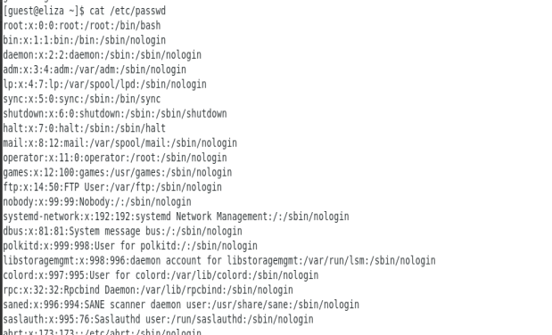 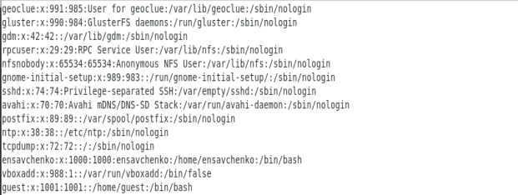

cat /etc/passwd | grep guest

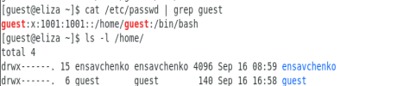

Figure 4: выделение строк с букв соч

1. Определите существующие в системе директории командой ls -l /home/

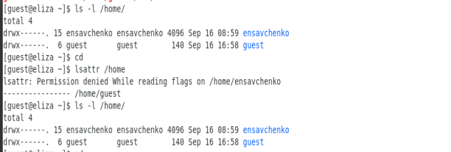

Figure 5: home

1. Проверьте, какие расширенные атрибуты установлены на поддиректориях, находящихся в директории /home, командой: lsattr /home Удалось ли вам увидеть расширенные атрибуты директории? Удалось ли вам увидеть расширенные атрибуты директорий других пользователей?
2. Создайте в домашней директории поддиректорию dir1 командой mkdir dir1

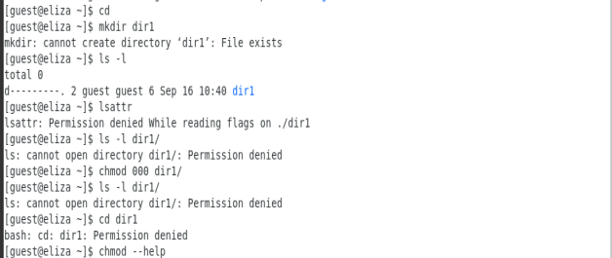

Figure 6: директория dir

Определите командами ls -l и lsattr, какие права доступа и расширенные атрибуты были выставлены на директорию dir1. 12. Снимите с директории dir1 все атрибуты командой chmod 000 dir1 и проверьте с её помощью правильность выполнения команды ls -l 13. Попытайтесь создать в директории dir1 файл file1 командой echo “test” > /home/guest/dir1/file1 Объясните, почему вы получили отказ в выполнении операции по созданию файла? Оцените, как сообщение об ошибке отразилось на создании файла? Проверьте командой ls -l /home/guest/dir1 действительно ли файл file1 не находится внутри директории dir1.

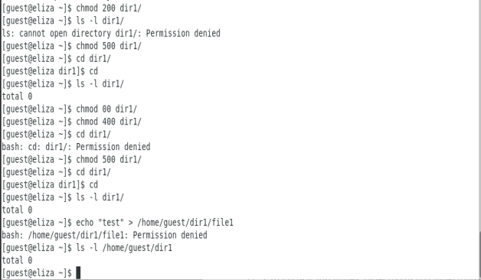

Figure 7: chmod

1. Заполните таблицу «Установленные права и разрешённые действия»

# 3 Выводы по проделанной работе

В ходе выполнения лабораторной работы были получены навыки работы с атрибутами файлов и сведения о разграничении доступа.